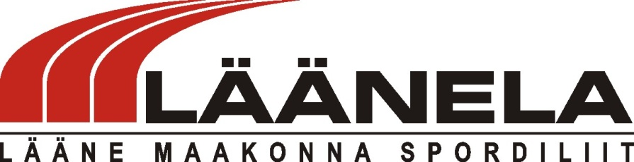
Läänemaa lahtised MV MÖLKKYŚ 2024
JUHEND
I Eesmärk
- Elavdada ja arendada sportimist Läänemaal
- Selgitada välja parimad
- Jätkata selle huvitava mängu traditsioone
II Aeg ja koht
- Läänemaa lahtised MV DUPPEL (paarismäng) toimuvad 02.06.2024 Võistluste algus kell 11.00
- Võistlused toimuvad Haapsalus Paralepa petangi ja mölkky väljakutel
III Juhtimine ja korraldamine
- Võistlused korraldab SL Läänela ja PK Wicia
- Võistlused viiakse läbi rahvusvaheliste reeglite järgi
IV Osavõtjad
- Läänemaa meistrivõistlustel lubatakse osa võtta kõikidel Läänemaal elavatel, töötavatel ja õppivatel inimestel, samuti Läänemaal registreeritud spordiklubide liikmetel ning ka külalistel.
V Üldinfo
Mänguviis: Duppel (Paarismäng) Võistlussüsteem: alagrupid + karikas (olenevalt osavõtjate arvust võib süsteem muutuda )
Reiting: ei
Litsents: ei
Peakohtunik: Meelis Tomson
Osavõtutasu: 15.- EURi võistleja kohta
Auhinnad: Läänemaa MV medalid (kuld, hõbe ja 3. ja 4. koht pronksmedalid) ja diplomid
Registreerumine: Registreerida saab hiljemalt 30.05.2024 kuni kell 21.00 e-postile tomsonmeelis3@gmail.com
Täiendav info: Meelis Tomson 56312375

